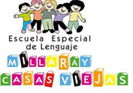
Ppre kínder Guía de Prekinder

Semana del 3 al 7 de Mayo

ESCRIBE TU NOMBRE Y APELLIDO

- Ámbito comunicación integral. núcleo lenguaje verbal
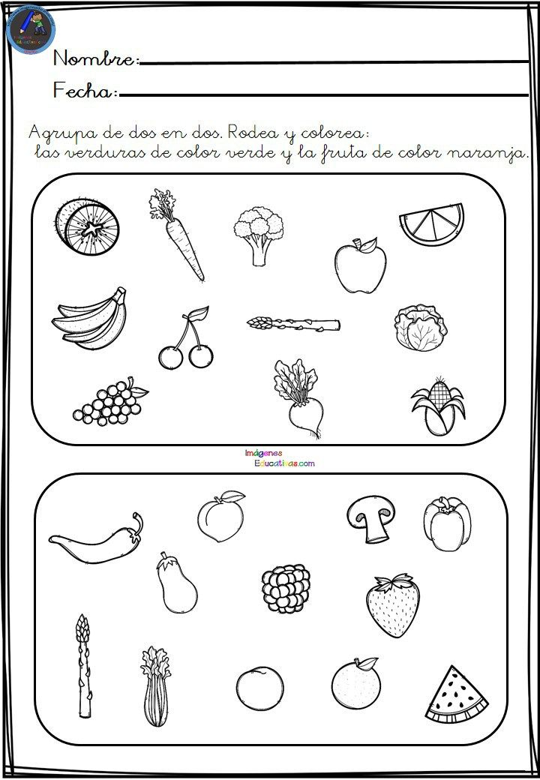
Nombra los alimentos que aparecen en la lámina. Luego colorea de color naranjo las frutas y de color verde las verduras

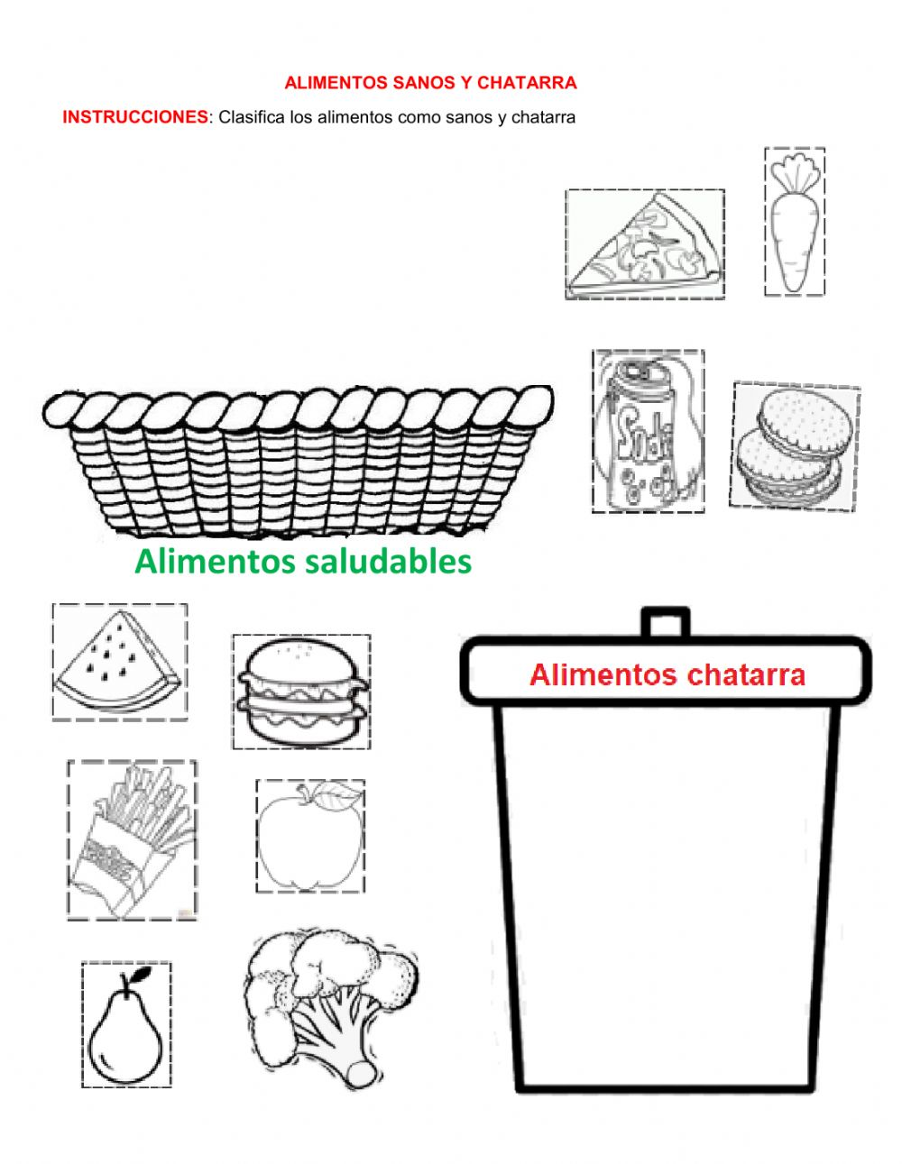
Instrucción clasifica los alimentos en saludables y alimentos chatarra.
Nombra los alimentos luego recórtalos y pégalos en las canastas que les corresponde

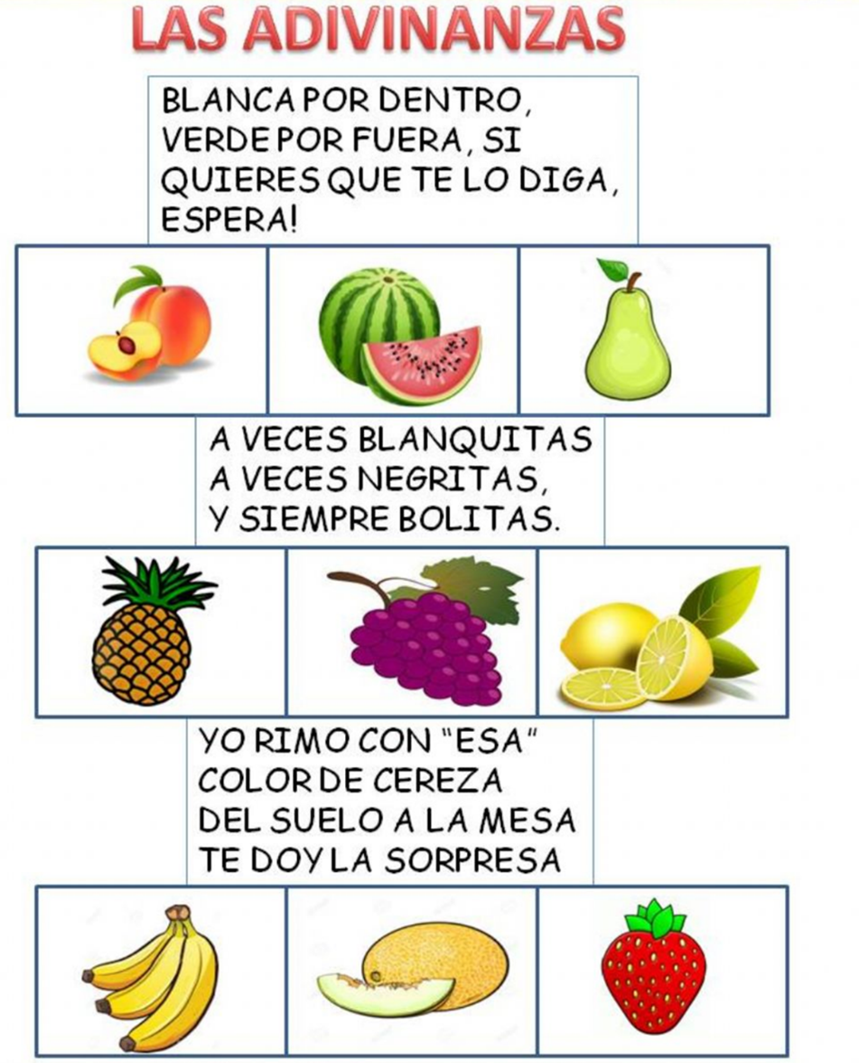
- Escucha las adivinanzas y luego marca con una cruz(x) la respuesta correcta

- Ámbito interacción y comprensión del medio. Núcleo pensamiento matemático
Une la cantidad de frutas con el número que corresponde

